Czmoń, 20/05/2024 r.

***Maciej Brylewski***

***Radny Rady Miejskiej w Kórniku***

***SZ.P.***

***Anna Maria Andrzejewska***

***Przewodnicząca Rady Miasta i Gminy Kórnik***

W związku z brakiem możliwości uczestniczenia w najbliższej komisji budżetu i finansów RMiG Kórnik

Niniejszym wyrażam zgodę na kandydowanie na funkcję wiceprzewodniczącego w/w komisji.

d/w – przewodniczący komisji budżetu i finansów – pan Adam Lewandowski oraz jej członkowie

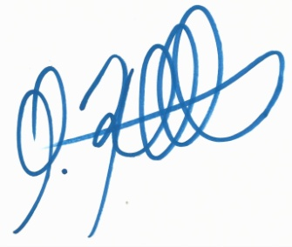

Pozostając z szacunkiem

*Maciej Brylewski*